 庆友互动传媒
互动电子纪念相册
版本规格
【版本】
集成版 - 庆友互动传媒 互动电子纪念相册（自由版）
情侣版 - 杨过和小龙女的爱情收录
婚礼版 - 小龙女和杨过的婚礼纪念
生日版 - 2012年小龙女的生日纪念 / 生日聚会
聚会版 - 某校某级某班2012同学聚会纪念 / 家庭聚会
节日版 - 国庆旅游纪念 / 元旦逛街
纪念版 - 2012年大扫除纪念 / 2012运动会，小龙女的参赛纪念
一 个人独立版
1 经典一刻 （情侣婚礼版、生日聚会版、节日纪念版都可用）
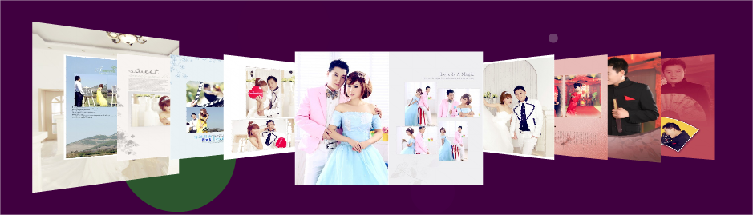
2 精彩转环
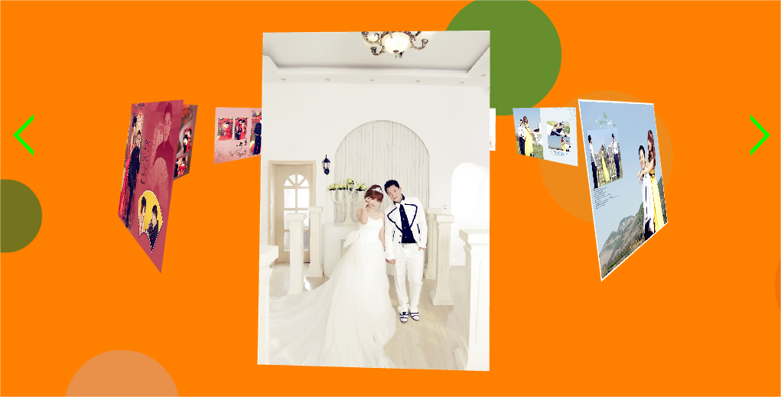
3 浪漫星空

4 浪漫追逐
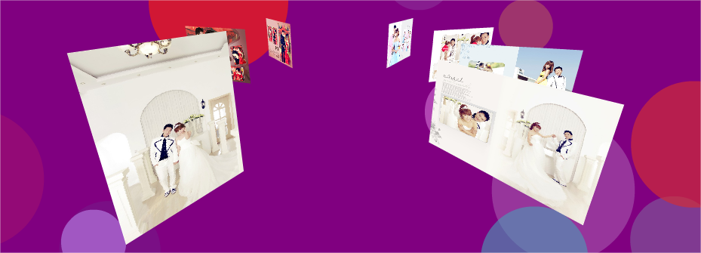
5 美妙人生

6 浓情绽放

7 完美时空

8 幸福升华

9 真美可视

二 个人自由版
三 公司自由版
四 广告独立版
五 广告自由版

